Задания школьного этапа ВСОШ по "МХК" для 8 класса
Сказки А.С. Пушкина и их отражения в разных видах искусства
Исследователи по-разному строят список текстов, входящих в сказочный цикл А.С. Пушкина, но пять произведений: «Сказка о попе и о работнике его Балде», «Сказка о царе Салтане», «Сказка о рыбаке и рыбке», «Сказка о мёртвой царевне» и «Сказка о золотом петушке» – входят в этот список всегда. Довольно часто к нему присоединяют поэму «Руслан и Людмила», которая написана гораздо раньше сказочного цикла, но тесно связана с ним тематически и образно.
Все эти тексты были созданы в совершенно разные периоды жизни поэта и несут на себе отпечаток его личных чаяний и разочарований. Они впитали самые разные культурные традиции — от западноевропейского Средневековья (в «Сказке о царе Салтане») до легенд арабской Испании в изложении американского писателя Вашингтона Ирвинга («Сказка о золотом петушке»). И всё же, несмотря на это, в цикле просматриваются общие художественные задачи, которые решает Пушкин. Одна из них – создание нового стихотворного языка для русской литературной сказки, не теряющей своей связи с фольклором. Самобытный язык пушкинских сказок имеет огромный диапазон — от подчёркнуто сниженной балаганной прибаутки в «Сказке о попе и о работнике его Балде» до торжественного пафоса некоторых фрагментов «Сказки о мёртвой царевне». Другая — это вплести в традиционную формульную сюжетность фольклорных сказок яркие, узнаваемые образы и лирические описания, дающие мифологическому пространству характеристики романтического пейзажа.
Литературовед-пушкинист В.С. Непомнящий писал: «…художественный мир пушкинских сказок целостен и нерушим благодаря высоким ценностям, положенным в его основу. Мы осмысляем его, а он остаётся неразъято прекрасным и вечным. Расстилаются просторы земли, пахнет лесом и морем, и видно далеко во все концы света, и на одном краю вечно сидит царь Салтан в своём золотом венце и грустит, а на другом — Гвидон в княжьей шапке и тоже грустит; и где-то Балда с попом объегоривают друг друга, а царевна, подбираясь, поднимается на крыльцо, и Елисей всё скачет и скачет по горам и долам и вопрошает Солнце, и Месяц, и Ветер. В тесном ущелье в вечной тишине лежат на кровавой мураве два брата, и бродят вокруг них одинокие кони. А к морю и от моря вечно ходит старый рыбак…»
Эти и многие другие яркие поэтические образы на протяжении двух столетий вдохновляли иллюстраторов, композиторов, художников театра, живописцев и кинематографистов на создание произведений по мотивам сказок Пушкина. И именно им посвящены задания школьного этапа.
__________________________________________________________________________________
История иллюстрирования «Сказки о золотом петушке» А. С. Пушкина в XX столетии начинается с опытов в русском стиле, предпринятых Б.В. Зворыкиным и И.Я. Билибиным в начале века. Для них обращение к этому тексту Пушкина лежало в русле важной для эпохи дягилевских сезонов темы переплетения и различения образов Востока и Древней Руси.
Первым «Сказку о золотом петушке» проиллюстрировал Б.В. Зворыкин в 1903 году. В стилистике этой работы отразилось и увлечение Зворыкина искусством В.М. Васнецова, и его знание каллиграфии и оформления древнерусских рукописей.
Через три года иллюстрации к сказке выполнил И.Я. Билибин. В его ироничной интерпретации сюжета усилено звучание восточной образности, мотивы, восходящие к лубочной картинке, соединяются с приёмами китайской гравюры, заново открытой художниками рубежа веков.
В 1925 году, уже находясь в эмиграции в Париже, Зворыкин снова иллюстрирует сказки Пушкина, в частности, «Сказку о золотом петушке». В этом проекте мастер в первую очередь выступает как замечательный орнаменталист, приближающий решение страницы к искусству многоцветной средневековой эмали. Важнее ироничного изображения героев оказывается любование мотивами, восходящими к национальной средневековой культуре: фрескам, рукописям, изделиям декоративно-прикладного искусства.
В картинках, собранных в задании, есть несколько наборов иллюстраций: Зворыкина 1903, 1925 годов и Билибина 1906—1907 годов. Каждый из них обозначен или русскими большими буквами (А—Г), или маленькими английскими (a—d), или цифрами (1—5).
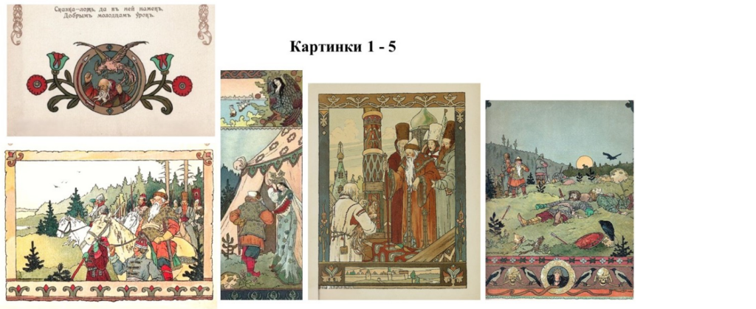
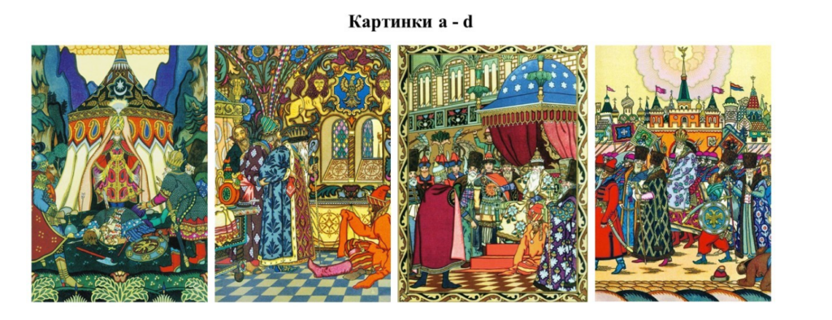
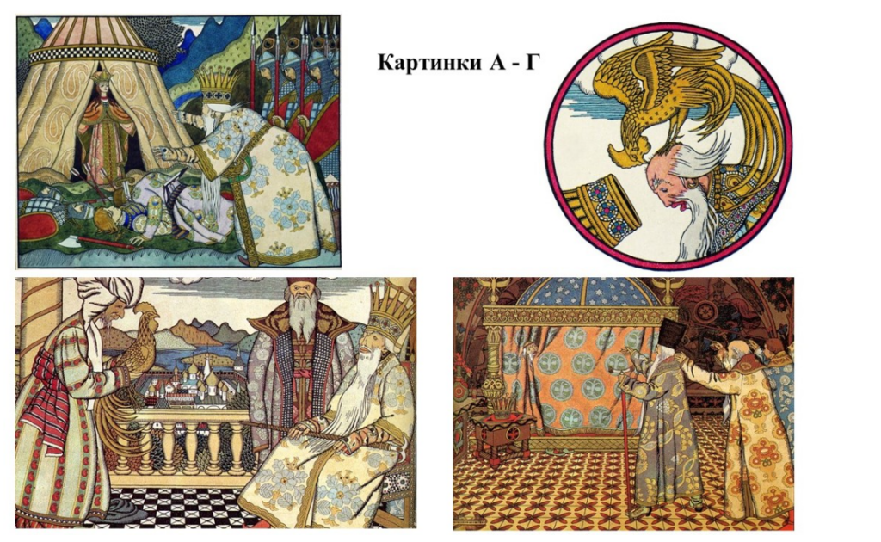
Задание 1. Исходя из приведённого выше описания, попробуйте определить — какой из наборов относится к работам Билибина 1906—1907 годов, какой к иллюстрациям Зворыкина 1903 года, а какой к его же произведениям 1925 года?
Билибин 1906—1907 гг.
Зворыкин 1925 г.
Зворыкин 1903г
Задание 2. Обратите внимание на изображения, обозначенные римскими цифрами I—III. Исходя из стилистического решения работ, подумайте, к какому набору иллюстраций относится каждая из них?
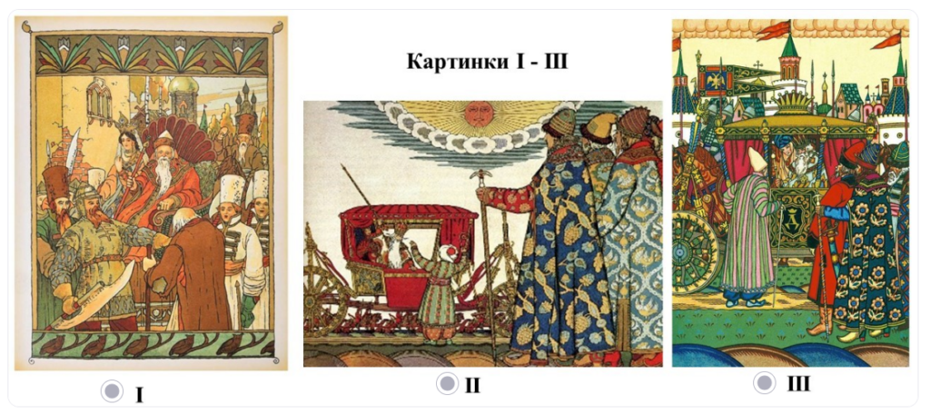
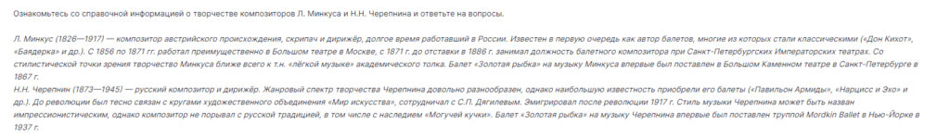
Задание 3. Своеобразным водоразделом между эпохами Л. Минкуса и Н.Н. Черепнина является творчество одного композитора, который существенным образом реформировал балетную музыку. Обычно говорят, что он первым её «симфонизировал» — превратил из простого фона для сценического действия в само действие, музыкальное сочинение с собственной драматургией, которое может полноценно восприниматься без хореографии. Выберите имя этого композитора.
М.П. Мусоргский
Н.А. Римский-Корсаков
С.В. Рахманинов
П.И. Чайковский
Задание 4. Перед Вами адаптированные тексты отечественных исследователей, посвящённые двум различным балетам по «Сказке о рыбаке и рыбке» А.С. Пушкина.
Исходя из содержания текстов и представленной справочной информации определите, какой текст соответствует балету Л. Минкуса, а какой — балету Н.Н. Черепнина.
Балет №1:
Музыка создавалась одновременно с другим балетом на восточную тему, постановка которого должна была состояться в Париже. Загруженный работой, композитор прибегал к своеобразному «автоцитированию» — использовал фрагменты одного своего произведения при сочинении другого, что было в ту эпоху в порядке вещей. В возникшем вследствие такого подхода музыкальном «лоскутном одеяле» можно увидеть, как материал восточного балета легко превратился в русский, или, точнее, малороссийский балет.
Так, тема феи ручья из восточного балета перешла в партитуру «Золотой рыбки». По всей видимости, это стало возможным благодаря схожему образу водной стихии, который в обоих сочинениях получил характерное воплощение, связанное, прежде всего, со звукоизобразительностью — передачей волнения воды, солнечных бликов. Однако не все «переводы» из одного балета в другой были столь же логичны. Например, печальная тема из первого действия «Золотой рыбки» (с ремаркой «Жалобы Гали на Тараса») изначально была восточной колыбельной. Другая же тема, из Казацких плясок, хотя и укладывалась в тогдашние представления о «славянском» колорите в музыке, возникла при этом из вполне восточного танца, Pas de Guzla. Таким образом, предъявленная в Париже как «восточная», музыка стала частью уже «русской» «Золотой рыбки», не претерпев существенных изменений.
Показательно, что почти полтора десятилетия спустя композитор вновь вспомнил об этой музыке и использовал оттуда фрагмент, который в новом спектакле вошёл в большой дивертисмент танцев народов России. Причина очередного обращения композитора к своему прошлому материалу теперь, вероятно, была не только в спешке: избранный им фрагмент пришёлся кстати, поскольку в нём некоторым образом отразилось знакомство автора с русскими эпическими симфоническими сочинениями и народной песенной традицией.
Балет №2:
Фортепианный цикл по сказке Пушкина далеко не сразу стал балетом. Первоначальная версия, впоследствии оркестрованная, получила авторский жанровый подзаголовок «музыкальные иллюстрации». В этом названии отразилось сразу несколько характерных черт произведения. Во-первых, построение музыкального цикла на основании отдельных, в существенной степени контрастных номеров «иллюстраций» свидетельствует об интересе композитора к жанру сюиты.
Во-вторых, определение цикла как «иллюстраций» связано с излюбленными композитором приёмами звукоизобразительности, которые проявились как в передаче водной стихии, так и в музыкальном «живописании» образов главных персонажей. Особенно отчётливо это чувствуется в оркестровой версии музыки. Образ моря в ней создаётся при помощи особо «пряных» тембров: флейты в низком регистре, перекличек английского рожка и бассетгорна (разновидности кларнета), рокота литавр и большого барабана, засурдиненных труб, пассажей фортепиано, glissando арф. Музыка, сопровождающая саму Золотую рыбку, словно «брызжет» яркими тембрами деревянных и медных духовых, звоном фортепиано. Рыбак представлен неуклюже-ворчливым тембром контрафагота; гневливая Старуха чаще сопровождается медными инструментами, которые, конечно, создают грозную атмосферу, но вместе с тем и добавляют комизма при помощи чрезмерной тяжеловесности оркестровой фактуры, характерного трубного «бранящегося» треска.
Наконец, третья особенность жанра «иллюстраций» заключается в последовательном, порой даже буквальном музыкальном «иллюстрировании» пушкинского текста. Такого рода программность данной музыки обнаруживает её связь с сочинениями композиторов-романтиков. Сквозной образ моря развивается, следуя за сказкой Пушкина: сначала «музыкальное» море статично; затем композитор «рисует» колышущиеся волны, когда море «слегка разыгралось»; в последней «иллюстрации» восходящие и нисходящие пассажи соответствуют бушующему морю, предвещающему исход всей сказки. Образы Золотой рыбки, Рыбака, Старухи сопровождены лейтмотивами, которые композитор вводит, в точности повторяя пушкинский сюжет. Финальная «иллюстрация» скомпонована из тем предыдущих номеров, при этом в её коде композитор возвращает материал начала всего цикла, воспроизводя на музыкальном уровне лаконичную концовку пушкинского текста. Таким образом, несмотря на определённую самостоятельность каждой из «музыкальных иллюстраций», все части цикла оказываются связаны сквозными драматургическими линиями.
Задание 5. Перед Вами эскиз декорации к первой постановке одной из представленных выше «Золотых рыбок». Предположите, кто был автором музыки этого балета — Л. Минкус или Н.Н. Черепнин.
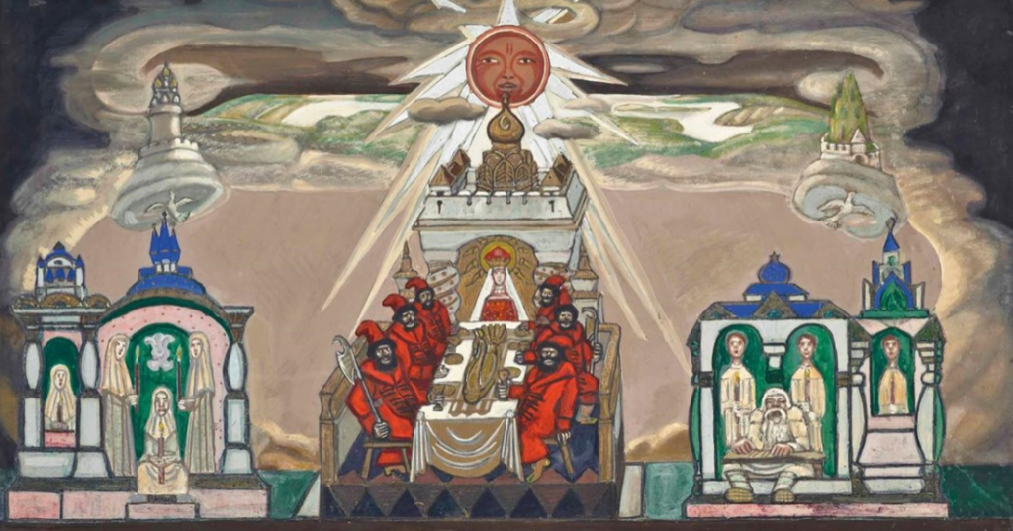
Н.Н. Черепнин
Л. Минкус
Художник Владимир Конашевич был тонким знатоком разных эпох из истории искусства: любил средневековую фресковую живопись, серии японских гравюр эпохи Эдо и современный кинематограф. Он часто использовал приёмы, восходящие к изобразительному языку этих эпох в своих иллюстрациях. А главное, что каждый раз в оформлении книги Конашевич исходил из свойственного этим периодам или искусствам острого чувства целостности произведения. Посмотрите на несколько выполненных им разворотов страниц из «Сказки о рыбаке и рыбке» А.С. Пушкина. Подумайте, какие решения использует Конашевич для достижения единства в решении пространства книги, и выберите из приведённых ниже утверждений правильные.
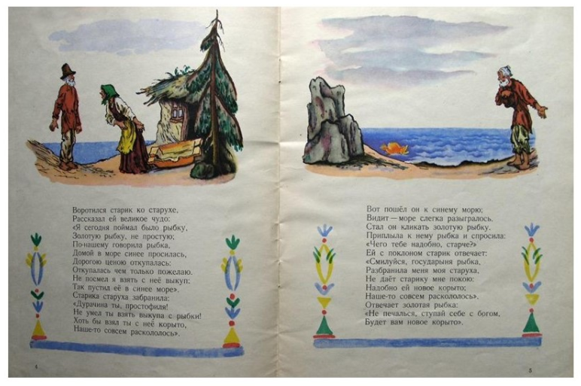
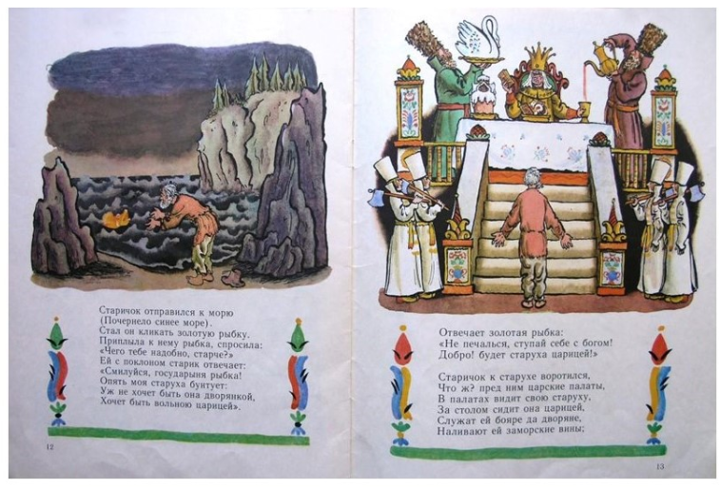
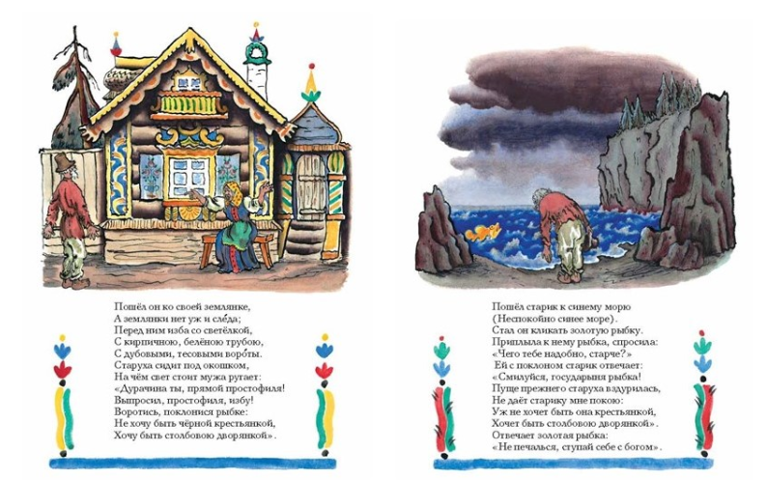
Задание 6. Верно ли утверждение по отношению к иллюстрациям В. Конашевича?
1. Художник соединяет страницы одного разворота, выстраивая единое пространство иллюстрации.
2. Страницы одного разворота художник решает контрастно, т.к. рисует на одной его части обжитое пространство, а на другой дикий пейзаж.
3. Художник добивается декоративного единства разворота, стилизуя элементы изображения под шрифт.
4. Орнаментальные рамки внизу связывают страницы друг с другом и напоминают украшения древнерусских миниатюр.
5. Устройству орнаментальной рамки внизу страницы соответствует композиция иллюстрации наверху, где элементы зданий, пейзажа или герои выполняют роль устойчивых границ изображения.
6. Текст и иллюстрация заполняют собой всю поверхность листа.
7. В композиции разворота страниц преобладают диагональные решения, благодаря которым связываются верх левой и низ правой страниц или наоборот.
8. Наличие больших белых полей с левой и правой стороны каждой страницы придают разворотам сходство с древнерусской рукописной книгой.
9. Изображение намеренно не соответствует тексту страницы, на которой оно помещено.
10. Художник, как и древнерусские мастера, придаёт большое значение оформлению заглавных букв.
В задании размещены фотографии сцен спектаклей «Сказки Пушкина» (Театр Наций, режиссёр Роберт (Боб) Уилсон, 2015) и «Сказки Пушкина» (театр «Пространство “Внутри”», режиссёр Рузанна Мовсесян, 2022), а также фрагменты статей и интервью, посвящённых этим спектаклям.
Посмотрите, пожалуйста, на фотографии. Подумайте о сюжетах сказок и композиции эпизодов, о мизансценах, о движении, пластике и жестах героев, о театральных объектах в кадре, о костюмах и гриме, о свете.
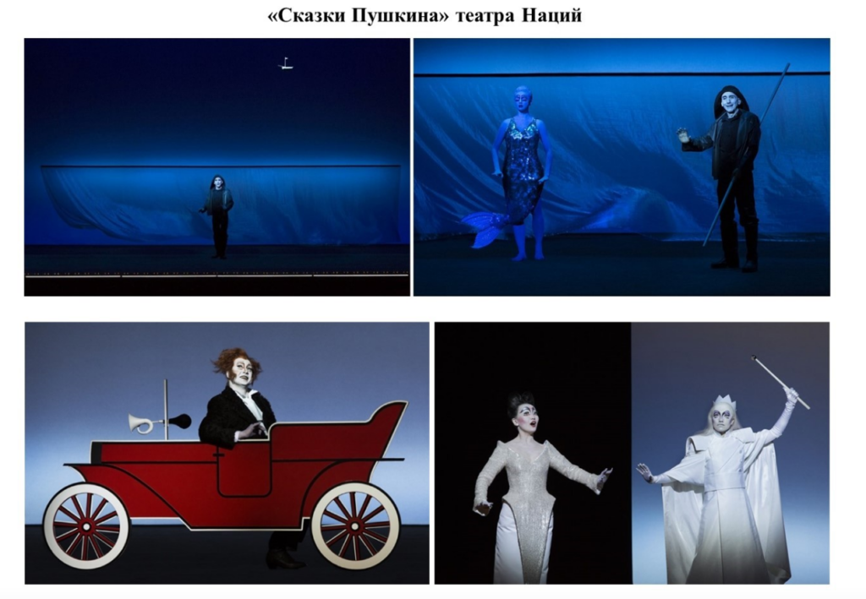
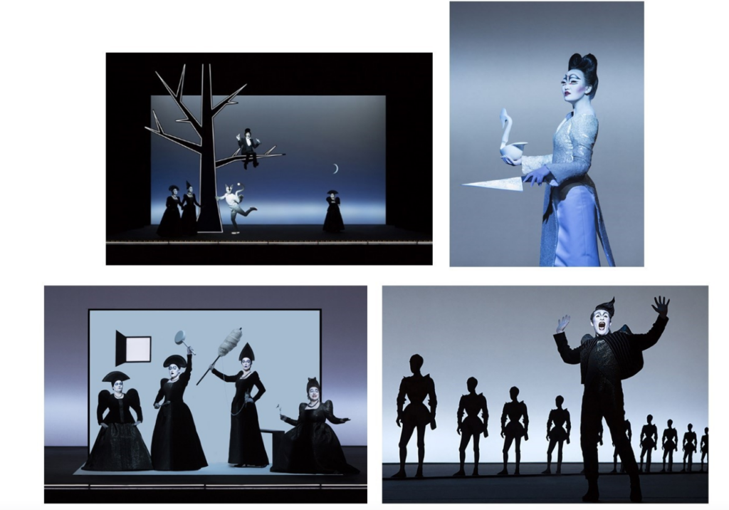
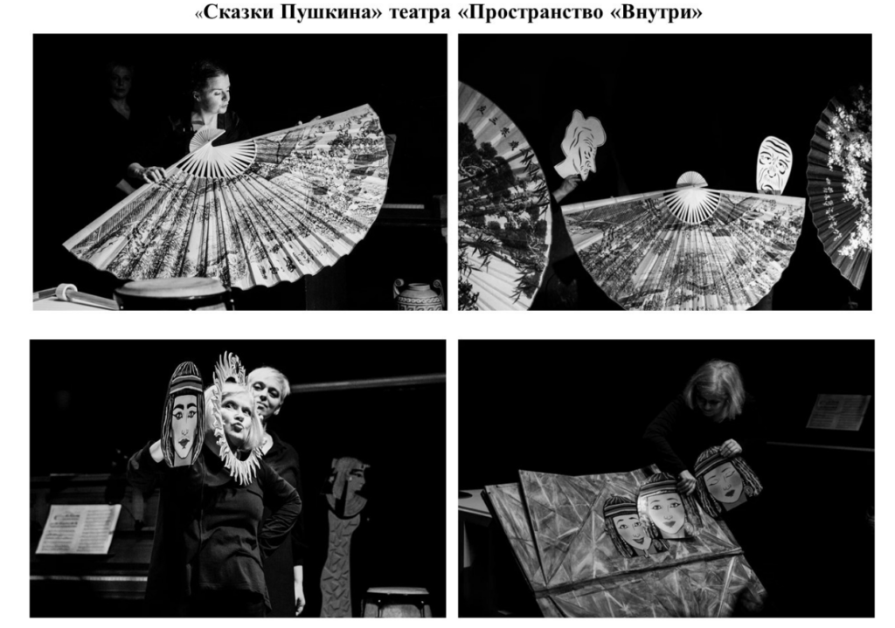
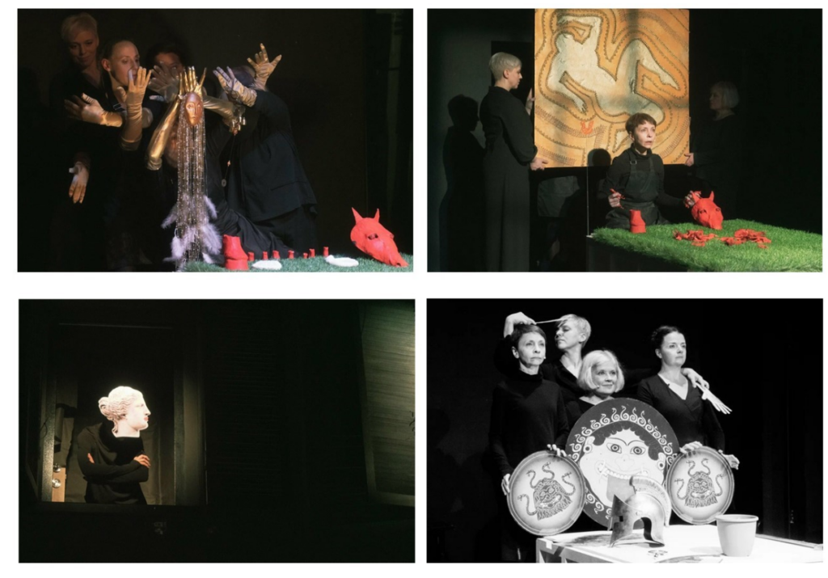
Задание 7. Прочитайте тексты и определите — о каком спектакле идёт речь в каждом тексте («Сказки Пушкина» Театра Наций, или «Сказки Пушкина» театра «Пространство “Внутри”»)?
Текст 1
Портреты Старика и Старухи в руках актрис имеют ярко выраженные японские черты. В качестве изобразительных средств в ход идут опахала и веера. Размеры вееров увеличиваются прямо пропорционально увеличению старушечьей наглости и величины её хором (новая шуба — веер становится в два раза больше, столбовая дворянка — веер просто огромный и пр.), они же изображают волнение синего моря.
Текст 2
Магия этих «Сказок Пушкина» — не в цирковой иллюзии метаморфоз, а в балаганном драйве и иронии. В том, как ориентальная красавица Сэсэг Хапсасова пропевает «Здесь русский дух» с неподражаемой блюзовой оттяжкой. В рокерских выходах отвязной Старухи (Татьяна Щанкина) с прислуживающей ей свитой томных эфебов. В стоп-кадре а-ля семейное фото, на котором злобные Ткачиха и Повариха запечатлены со своими орудиями труда. < …> В травестии образа Додона (Дарья Мороз и Марианна Шульц играют не просто женскую роль, а роль какой-то прямо-таки мумии), что снимает с истории причинно-следственную логику, но добавляет ей весёлой жути.
Текст 3
«Сказка о мёртвой царевне» в исполнении Татьяны Весёлкиной поставлена в египетском стиле. Длинные резные фигурки злой египетской красавицы, постепенно оживающая в хрустальном гробу царевна — картины сменяют одна другую, в одной глаза царевны закрыты, в другой они раскрываются, в третьей на лице появляется улыбка.
Текст 4
На фоне сияющего экрана — дерево, на нём — Пушкин (он же — Рассказчик) с рыжей копной волос из-под шляпы, этакий Весёлый Шляпник из бёртоновской «Алисы в Стране чудес». Набелённое лицо-маска позволяет Евгению Миронову обрести ту степень свободы, которая делает каждое его движение, каждый интонационный поворот отточенным до анимационного образа.
Текст 5
< …> (Режиссёр — ред.) постоянно меняет перспективу: вот у него огромная золотая рыбка «выплывает» из-под сцены — это прекрасная Елена Николаева в горящем чешуёй платье с хвостом распевает своё «чего тебе надобно, старче». Или в пустом пространстве на фоне светящегося голубого экрана зависает маленькая лодочка с ладонь величиной, и этого хватает, чтобы погрузить нас в огромное пространство «Сказки о рыбаке и рыбке» с его морем неуёмных желаний.
Текст 6
В «Сказке о золотом петушке» в исполнении Татьяны Матюховой будут красные конские копыта на зелёном коврике-траве, красные конские маски, ошмётки поломанных игрушечных лошадок и воинов — результат страшной битвы, сладкий петушок на палочке…
Текст 7
Притом оформление заведомо роскоши технологической и визуальной не предполагает — однако из подручных материалов и скромными затратами < …> хрестоматийные, наизусть знакомые поэтические тексты предстают в свете неожиданном, даже парадоксальном: «Сказка о рыбаке и рыбке» выдержана в условно «японском» духе, разыграна с использованием вееров, масок, барабана; «Сказка о мёртвой царевне» — в древнеегипетском (семь богатырей с пёсьими головами будто сошли с фронтона пирамиды, а пещера для хрустального гроба превратилась в фараонову гробницу…); «Сказка о царе Салтане» — в эстетике греческой античности (и ткачиха с поварихой, с сватьей бабой Бабарихой тут, конечно, напоминают Горгон, а романтические герои выглядят как слепки с классических статуй… пусть всё это и принты на картонках!) < ..>.
Текст 8
Нежная газовая ткань колыхнётся волной, движимая властью волшебного Творца, и исчезнет, а очумевшую Старуху (Татьяна Щанкина) выведут под рученьки мейерхольдовские < …> слуги просцениума — стражники «стиляги» с коконами на головах.
Текст 9
Набелив лица масками, < …> (режиссёр — ред.) вытащил на свет способность немолодых актёров изгаляться, петь и танцевать, то есть осмелеть «под прикрытием». И быть сверхточными. Гротеск как сверхточность стал волшебной палочкой этой режиссуры — а жест или палочка дирижёра определили «аккорды» ног, рук, спин исполнителей, точь-в-точь как в балете.
Текст 10
Режиссёр спектакля < …> рассказывает: «Потом мы < …> предложили < …> создать для каждой актрисы своеобразный тематический игровой набор, как для ребёнка. Все актрисы существуют по этому принципу — у каждой есть набор волшебных предметов, который можно разложить на столе и играть в сказку»

Официальные задания и ответы ВСОШ для 8 класса школьного этапа 2024/25 всероссийской олимпиады школьников по Искусству(МХК) для г. Москва 17.10.2024 на официальном сайте МЭШ – school.mos.ru

